## 

## DISEÑO DE VISTAS - SGR

## Asignatura: Gestión de Configuración y Mantenimiento

## Docente: Lenis Rossi Wong

## G-7: Equipo de Proyecto:

**Lider de proyecto** : Guzmán Torre, Jonathan

Desarrollador Backend: Pecho Barreto José Carlos,

Testing: Vega Rupire Martin,

Arquitecto de Sw: Benites Yanfer, Juan

Administrador de BD : Salinas Cari Flavio

Analista : Aldrin Sanchez

Administrador de BD: Carlos Romero Garay

Diseño de Vistas

LOGIN

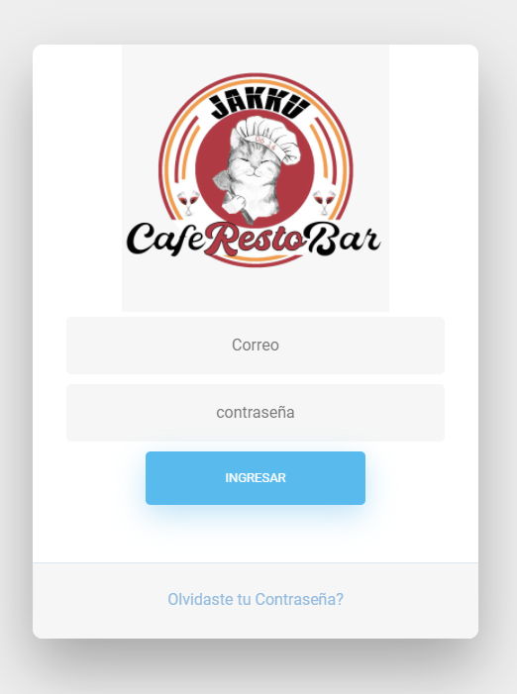

CONSULTA, REGISTRO EDICIÓN Y ELIMINACIÓN EMPLEADOS.

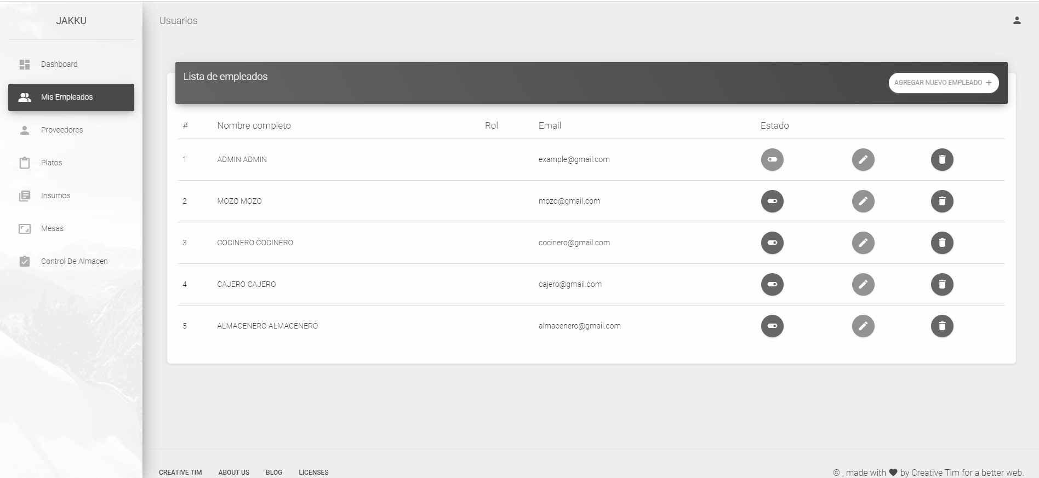

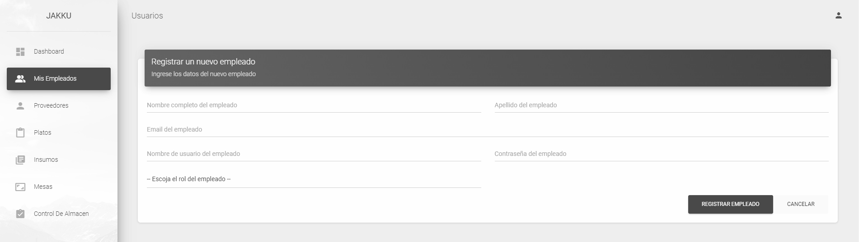

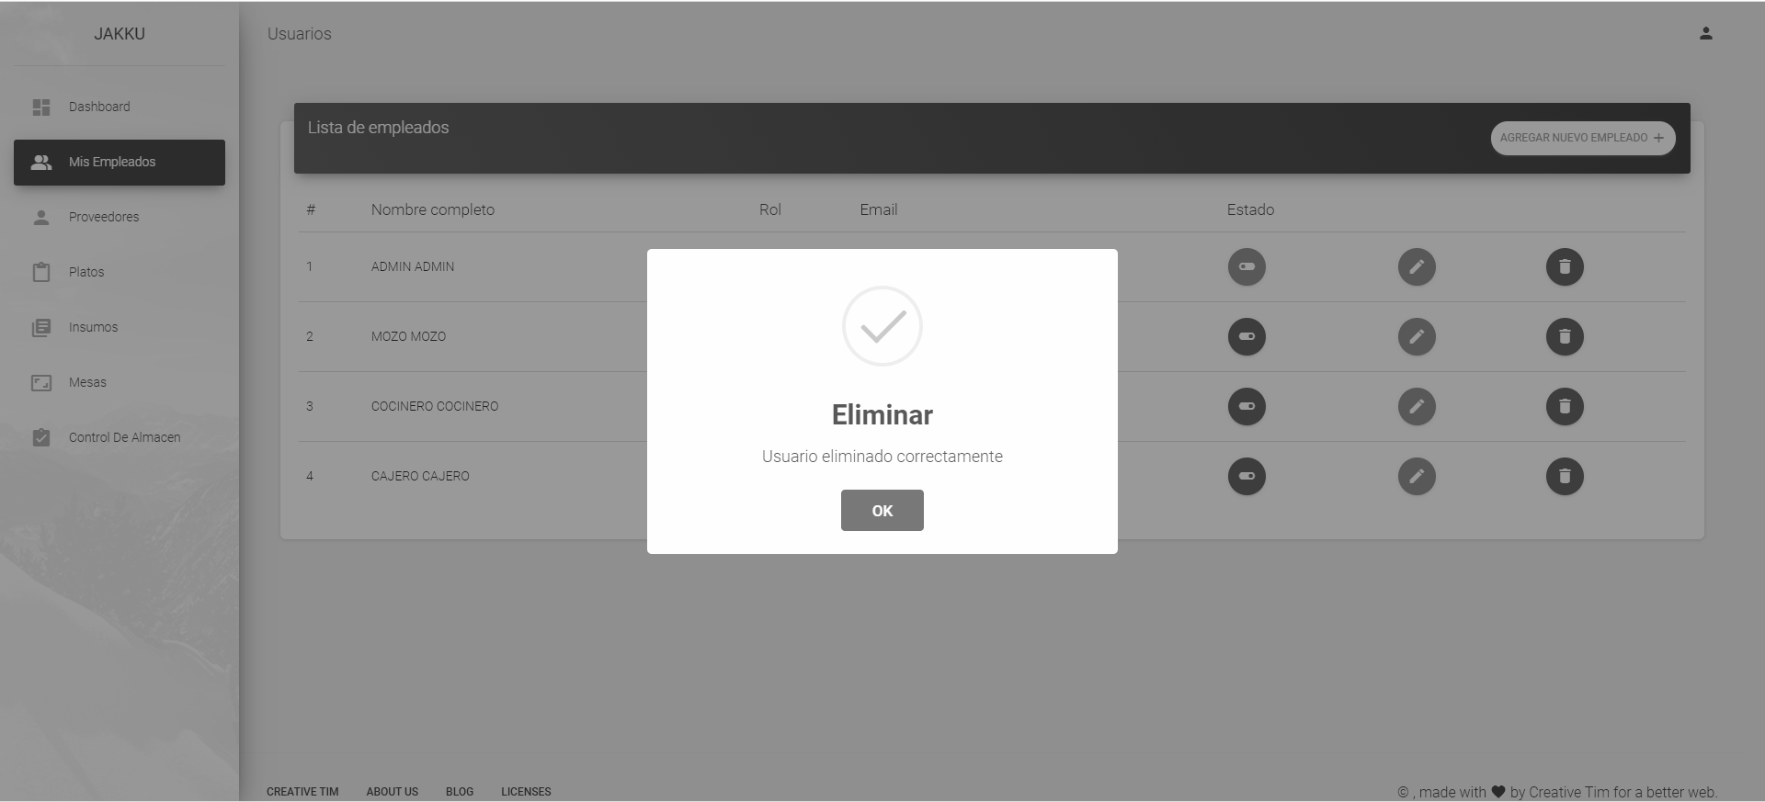

PROVEEDORES

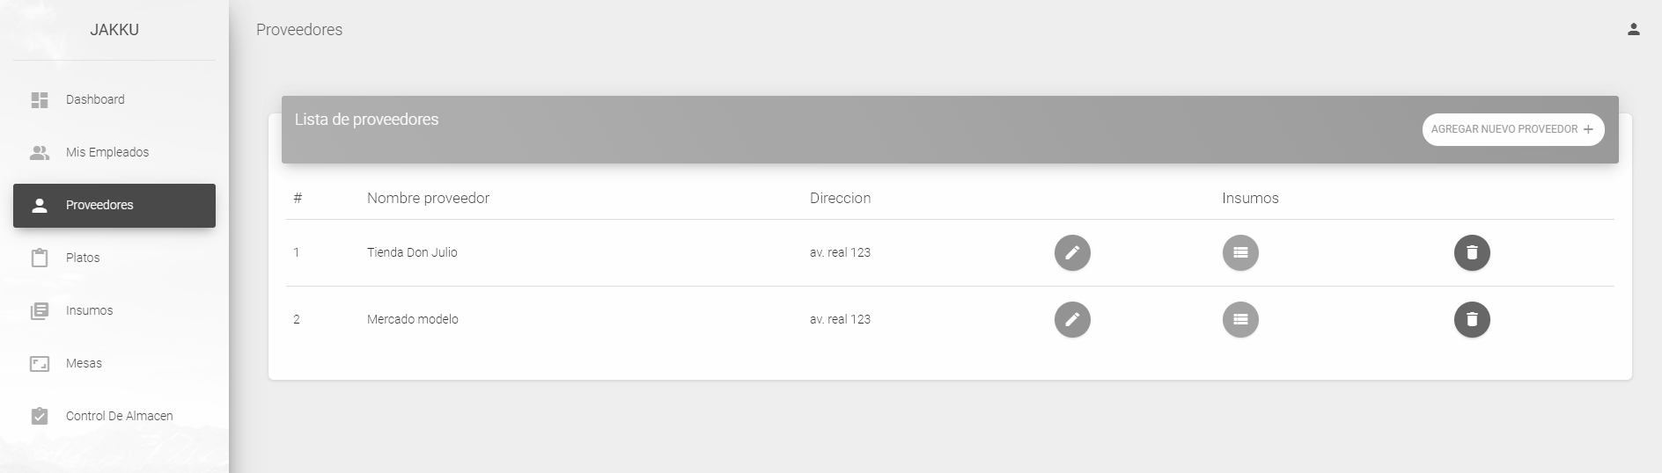

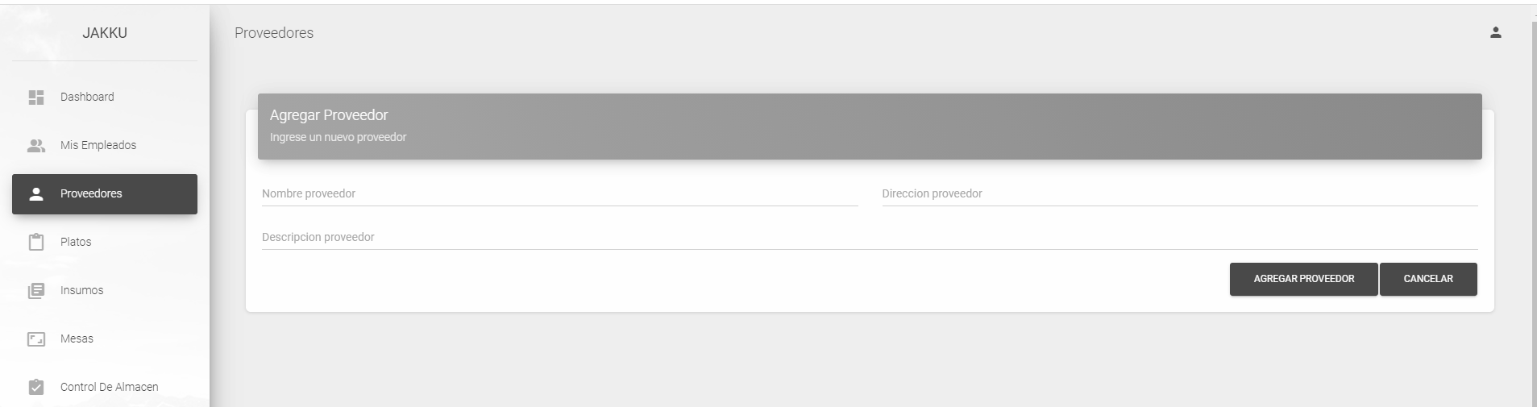

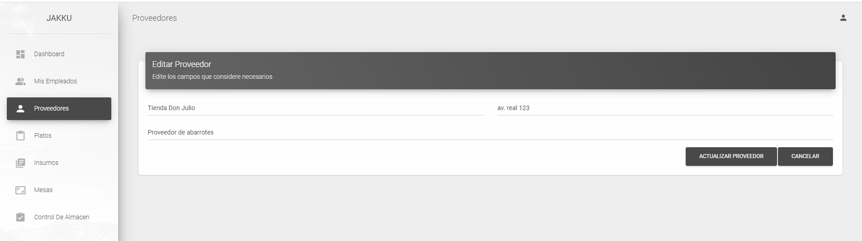

PLATOS

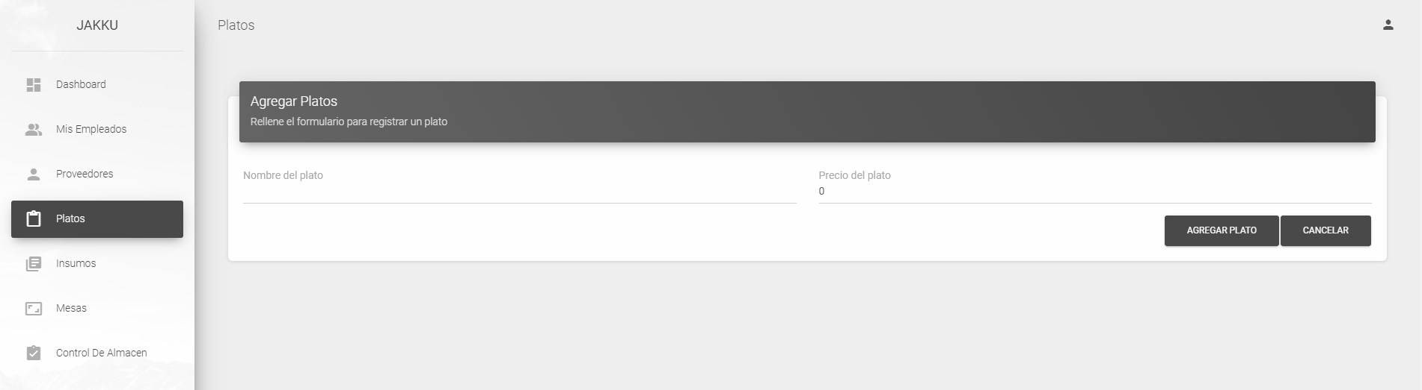

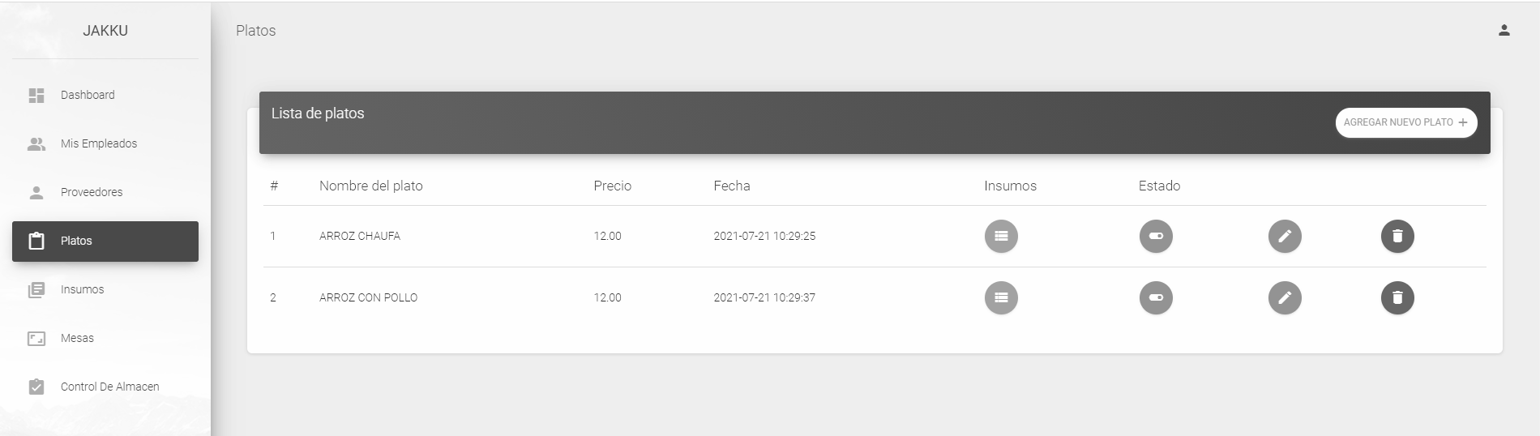

REGISTRO MESAS

